Proposal
NHỮNG CÁI CHỐT CHUNG/GUIDELINES SẼ GHI VÀO ĐÂY
Tên chủ đề: BEFORE IT STRIKES

Chính: Workshop về chủ đề đột quỵ
=> Mục đích workshop: Giúp người trẻ nhận thức được đột quỵ nguy hiểm như thế nào, cách phòng ngừa
=> Thời gian: Ca tối - 18h, ngày 05.03.2026
- Kết hợp với Genetica. Vai trò của Genetica như 1 NTT chương trình, hỗ trợ về mặt kiến thức chuyên môn liên quan đến đột quỵ

Bối cảnh:
- Hiện trạng đột quỵ ngày càng trẻ hóa ở Việt Nam.
=> Nguồn báo: https://vietnamnet.vn/dot-quy-ngay-cang-tre-hoa-chuyen-gia-chi-cach-nhan-dien-cac-tin-hieu-suc-khoe-2467142.html
https://baodautu.vn/nguoi-tre-khoe-manh-van-co-the-dot-quy-d464774.html
https://baodongnai.com.vn/xa-hoi/y-te/202511/bao-dong-tre-hoa-benh-dot-quy-99e18d1/
- Một trong những nguyên nhân đến từ thói quen sinh hoạt không lành mạnh của người trẻ
=> Vì vậy dự án giúp raise alert về vấn đề đột quỵ, cảnh báo mọi người về nguy cơ mắc phải và cung cấp biện pháp phòng ngừa.

Ngôn ngữ làm proposal: tiếng Anh

TVinh ( Title )

Project Title

Before It Strikes: Expert-Led Stroke Prevention Initiative
"Before It Strikes" is a proactive health education campaign dedicated to the early prevention and risk management of stroke. Recognizing that the best cure is prevention, this project hosts a specialized seminar led by invited medical experts and neurologists. The initiative focuses on equipping the community with the foresight to identify risks and the knowledge to act immediately. By connecting students and attendees directly with healthcare professionals, the project aims to build a line of defense through awareness, lifestyle modification, and emergency preparedness before a medical crisis occurs.

Key Project Highlights:
- Expert-Led Instruction: Direct engagement with qualified healthcare professionals who will deliver evidence-based advice on stroke prevention.
- Focus on Prevention: Highlighting that up to 80% of strokes are preventable through lifestyle changes (diet, exercise, and blood pressure management).
- -Emergency Recognition: Training attendees on the method (Face, Arms, Speech, Time) to ensure rapid response during a medical emergency.
- Lifestyle as Medicine: Interactive sessions on how dietary changes, sleep, and exercise can serve as primary prevention tools.
- Strategic Reframing: Positioning stroke as a modern, lifestyle-related risk to shift audience mindset from passive awareness to active prevention.
- Proactive Expert Guidance: Guest doctors provide authoritative advice on how to stop a stroke before it happens, focusing on risk factors like hypertension and stress.
- Crisis Preparedness: providing a clear, step-by-step roadmap on what to do in the critical minutes pending an ambulance arrival.
- Risk Simulation Tournament: Hosting a unique gamified tournament that simulates stroke-related physical and cognitive limitations, providing attendees with a realistic understanding of the risks.
- Immersive Engagement: Combining social media campaigns with offline experiential booths to maximize interaction and deepen the impact of the message.
.

Hphuc - DONE
CONTEXT & PROBLEM STATEMENT
FINAL VERSION
Stroke is currently the leading cause of death and disability in Vietnam. According to the Ministry of Health’s statistics, the country records approximately 200,000 new cases and nearly 170,000 deaths due to stroke every year. Particularly, there is an alarming trend of stroke “rejuvenation,” meaning it is no longer a disease exclusive to the elderly. Hospitals are increasingly recording cases of individuals suffering from strokes while in their prime working age.

According to Tia Sáng, the online information portal of the Center for Science and Development Communication (Trang Thông tin Điện tử Tổng hợp của Trung tâm Báo Khoa học Phát triển), the Southeast region and the Red River Delta have the highest number of stroke cases, with Hanoi and Ho Chi Minh City alone accounting for 42% of all stroke patients. There are many possible reasons leading to stroke in young people, such as the abuse of alcohol and tobacco at an early age, frequently consuming fast food, or working in a demanding environment.

An unhealthy lifestyle and subjectivity—the thought that being young means a low risk of disease and poor health conditions—are among the common characteristics of young people nowadays, and can lead to undesirable health conditions in the long run. Therefore, our group project aims to raise young people’s awareness regarding stroke, hoping to contribute to better community health. Due to limited resources, we plan to target young people within our community, namely students from FPT University and other universities in Ho Chi Minh City.

https://vietnamnet.vn/dot-quy-ngay-cang-tre-hoa-chuyen-gia-chi-cach-nhan-dien-cac-tin-hieu-suc-khoe-2467142.html
https://baodautu.vn/nguoi-tre-khoe-manh-van-co-the-dot-quy-d464774.html
https://baodongnai.com.vn/xa-hoi/y-te/202511/bao-dong-tre-hoa-benh-dot-quy-99e18d1/
https://tiasang.com.vn/tin-tuc/ti-le-nguoi-mac-dot-quy-o-viet-nam-cao-nhat-dong-nam-a/
https://plo.vn/moi-nam-viet-nam-co-gan-200000-ca-dot-quy-moi-cao-thu-4-dong-nam-a-post878233.html

=> Tại Việt Nam, người trẻ chiếm tới gần một phần ba tổng số ca đột quỵ, với mức tăng trung bình khoảng 2% mỗi năm

References
Báo động trẻ hóa bệnh đột quỵ. (2025, 11 03). Báo Đồng Nai điện tử. Retrieved 01 16, 2026, from https://baodongnai.com.vn/xa-hoi/y-te/202511/bao-dong-tre-hoa-benh-dot-quy-99e18d1/
Đột quỵ ngày càng trẻ hoá: Chuyên gia chỉ cách nhận diện các 'tín hiệu sức khỏe'. (2025, November 28). VietNamNet. Retrieved January 16, 2026, from https://vietnamnet.vn/dot-quy-ngay-cang-tre-hoa-chuyen-gia-chi-cach-nhan-dien-cac-tin-hieu-suc-khoe-2467142.html
Người trẻ khỏe mạnh vẫn có thể đột quỵ. (2025, December 20). Baodautu.vn. Retrieved January 16, 2026, from https://baodautu.vn/nguoi-tre-khoe-manh-van-co-the-dot-quy-d464774.html
Tỉ lệ người mắc đột quỵ ở Việt Nam cao nhất Đông Nam Á. (2025, 05 26). Tia Sáng. Retrieved 01 16, 2026, from https://tiasang.com.vn/tin-tuc/ti-le-nguoi-mac-dot-quy-o-viet-nam-cao-nhat-dong-nam-a/

Example
1. The Context (The Big Picture):
"Vietnam is currently facing a significant rise in electronic waste. According to the Ministry of Natural Resources and Environment, the country generates approximately 100,000 tons of e-waste annually. Among these, household batteries (AA/AAA) are particularly dangerous because they contain heavy metals like lead and mercury which can contaminate groundwater if not processed correctly."
=> Bức tranh chung toàn cảnh
=> Hiện trạng đột quỵ ngày càng trẻ hóa ở Việt Nam + Số liệu những năm gần đây + Báo chí/Giới y tế lên tiếng cảnh báo

2. The Local Reality (The Scene):
"Despite this danger, a survey of 50 students at [University Name] conducted by our team revealed that 85% of students throw used batteries directly into the general trash bin. Only 15% claimed they keep them, but they admitted they don't know where to take them.”
=> Cụ thể hơn
=> Tỉ lệ đột quỵ ở người trẻ sinh sống tại TP.HCM (hoặc các thành phố lớn) + Nguyên nhân dẫn đến đột quỵ - Dẫn đến đây là một vấn đề cấp thiết cần giải quyết

3. The Problem Statement (The Root Cause/Gap):
"The core problem is not that students are unaware of the danger (most know batteries are bad). The root cause is the lack of convenient disposal infrastructure. Currently, the nearest battery collection point is 5km away from campus. Without an accessible collection system and a tangible incentive to change behavior, students prioritize convenience over environmental responsibility."
=> Nguyên nhân sâu xa cho tình trạng trên + Đề xuất hướng giải quyết (là dự án của mình)

Chủ đề: Đột quỵ
Tên: Before It Strikes
TA chính: Người trẻ (SV ĐH FPT)

Nguồn báo:
https://vietnamnet.vn/dot-quy-ngay-cang-tre-hoa-chuyen-gia-chi-cach-nhan-dien-cac-tin-hieu-suc-khoe-2467142.html
https://baodautu.vn/nguoi-tre-khoe-manh-van-co-the-dot-quy-d464774.html
https://baodongnai.com.vn/xa-hoi/y-te/202511/bao-dong-tre-hoa-benh-dot-quy-99e18d1/
https://tiasang.com.vn/tin-tuc/ti-le-nguoi-mac-dot-quy-o-viet-nam-cao-nhat-dong-nam-a/

ORIGINAL VERSION
Stroke is currently the leading cause of death and disability in Vietnam. According to Ministry of Health statistics, the country records approximately 200,000 new cases and nearly 170,000 deaths due to stroke every year. Particularly, there is an alarming trend of stroke "rejuvenation," meaning it is no longer a disease exclusive to the elderly. Hospitals are increasingly recording cases of individuals suffering from strokes while in their prime working age.
According to Tia sáng - Trang Thông tin Điện tử Tổng hợp của Trung tâm Báo Khoa học phát triển, The Southeast region and the Red River Delta have the highest number of stroke cases, with Hanoi and Ho Chi Minh City alone accounting for 42% of all stroke patients. There are lots of possible reasons leading to stroke in young people, such as abusing alcohol and tobacco at an early age, frequently consuming fast food or being in a demanding working environment.
Unhealthy lifestyle and subjectivity - the thought that being young equals low risks of diseases and poor health conditions - are among common characteristics of young people nowadays, and can also lead to undesirable health conditions in the long run. Therefore, our group project aims to raise young people’s awareness regarding stroke, hoping to contribute to better community health. Due to limited resources, we plan to target young people within our community, which is students from FPT University and other universities in HCM City.

Gia Hân-
- OVERALL GOAL
Nâng cao nhận thức, cải thiện thái độ và bước đầu thúc đẩy hành vi phòng ngừa đột quỵ cho người trẻ từ 20–30 tuổi tại TP. Hồ Chí Minh, đặc biệt là sinh viên và người đi làm, thông qua chuỗi hoạt động truyền thông, tương tác trực tiếp và giáo dục chuyên sâu trong dự án “Before It Strike”, được triển khai trong vòng 4 tuần.

- OBJECTIVE
Trong vòng 4 tuần, dự án tập trung vào:
- Thay đổi nhận thức sai lầm rằng đột quỵ chỉ xảy ra ở người lớn tuổi.
- Trang bị kiến thức cơ bản về dấu hiệu sớm của đột quỵ và khả năng phòng ngừa.
- Hướng dẫn kỹ năng phản ứng khẩn cấp thông qua phương pháp F.A.S.T.
- Khuyến khích người trẻ hình thành thái độ quan tâm và chủ động hơn đối với sức khỏe.
Measurable:
- Tiếp cận tổng cộng từ 200 đến 500 người trẻ (20–30 tuổi) tại TP.HCM thông qua cả kênh truyền thông trực tuyến trong cộng đồng nhỏ và các hoạt động trực tiếp.
- Ít nhất 60% người được tiếp cận hiểu được thông điệp cốt lõi:
“Đột quỵ có thể xảy ra ở người trẻ và hoàn toàn có thể phòng ngừa nếu thay đổi lối sống.”
- Khoảng 100-200 người tham gia các hoạt động tương tác trực tiếp (booth) và khoảng 50-60 tham gia (workshop).
Tối thiểu 60% người tham gia trực tiếp có thể:
- Nhận diện đúng ít nhất 1–2 dấu hiệu sớm của đột quỵ
- Nhớ và giải thích được ý nghĩa cơ bản của phương pháp F.A.S.T.
- Khoảng 40–50% người tham gia workshop thể hiện ý định thay đổi ít nhất một hành vi tích cực liên quan đến phòng ngừa đột quỵ (ngủ nghỉ hợp lý hơn, giảm stress, chú ý ăn uống hoặc quan tâm khám sức khỏe).
Achievable:
Các mục tiêu khả thi:
- Dự án tập trung vào người trẻ và trong phạm vi cộng đồng sinh viên (tập trung sâu vào sinh viên FPT), không mở rộng đại trà
- Hoạt động offline có quy mô giới hạn, dễ kiểm soát về nhân lực và chi phí.
- Nội dung truyền thông đánh chủ yếu vào người trẻ, sử dụng hình ảnh, nội dụng dễ tiếp cận người trẻ không bị nhàm chán
Relevant:
Mục tiêu phù hợp với:
- Thực trạng đột quỵ đang có xu hướng trẻ hóa tại Việt Nam.
- Đặc điểm tâm lý của người trẻ: chủ quan về sức khỏe, ưu tiên học tập và công việc hơn phòng bệnh.
- Mục tiêu cốt lõi của truyền thông sức khỏe: nâng cao nhận thức và đặt nền tảng thay đổi hành vi, không kỳ vọng thay đổi hành vi lớn trong thời gian ngắn.
Time-bound:
Toàn bộ mục tiêu được triển khai, theo dõi và đánh giá trong 4 tuần, bao gồm:
- Truyền thông nâng cao nhận thức
- Booth tương tác trực tiếp
- 1 workshop giáo dục chuyên sâu về phòng ngừa đột quỵ

Final

OVERALL GOAL
To raise awareness, improve attitudes, and initiate preventive behaviors regarding stroke among young people aged 20–30 in Ho Chi Minh City—particularly students and young professionals—through a series of communication, direct engagement, and educational activities under the project “Before It Strike,” implemented over a 4-week period.

OBJECTIVES
Within 4 weeks, the project aims to:
- Break the misconception that stroke only occurs in older adults.
- Equip young people with basic knowledge of early warning signs of stroke and prevention possibilities.
- Provide guidance on emergency response skills through the F.A.S.T. method.
- Encourage young people to develop a more proactive and health-conscious attitude toward stroke prevention.

Measurable
- Reach a total of 200–500 young people (aged 20–30) in Ho Chi Minh City through a combination of small-scale online community communication and offline activities.
- At least 60% of the reached audience understand the core message:
“Stroke can happen to young people and can be prevented through lifestyle changes.”
- Approximately 100–200 participants engage in on-ground interactive activities (booth), and around 50–60 participants attend the workshop.
- At least 60% of on-site participants are able to:
  - Correctly identify at least 1–2 early warning signs of stroke
  - Remember and explain the basic meaning of the F.A.S.T. method
- Around 40–50% of workshop participants express an intention to change at least one positive behavior related to stroke prevention, such as improving sleep habits, reducing stress, paying more attention to diet, or considering regular health check-ups.

Achievable
The objectives are realistic and feasible because:
- The project focuses on a specific youth segment within a limited community, primarily students at FPT University, rather than mass outreach.
- Offline activities are small-scale, making them manageable in terms of manpower and budget.
- Communication content is youth-oriented, using visuals and accessible messaging that are engaging and non-repetitive for young audiences.

Relevant
The objectives align with:
- The increasing trend of stroke among younger populations in Vietnam.
- Psychological characteristics of young people, who tend to be overconfident about their health and prioritize study or work over disease prevention.
- The core goal of health communication, which is to raise awareness and lay the foundation for behavior change, without expecting major behavioral transformation in a short period.

Time-bound
All objectives are implemented, monitored, and evaluated within a 4-week timeframe, including:
- Awareness-raising communication activities
- Direct interactive booth engagement
- One in-depth educational workshop on stroke prevention

Gia Bảo (TA)
Target Beneficial (For whom)

Target Audience:

Demographics
- Độ tuổi: 20-30 tuổi
- sinh viên, người đang đi làm
- sinh sống và làm việc tại thành phố Hồ Chí Minh

Psychographics
-Nhận thức sức khỏe:
- Có xu hướng cho rằng đột quỵ là bệnh của người lớn tuổi
- Đánh giá thấp rủi ro sức khỏe nghiêm trọng ở độ tuổi trẻ

-Ưu tiên cá nhân:
- Đặt học tập, công việc, sự nghiệp lên trước chăm sóc sức khỏe
- Chấp nhận đánh đổi sức khỏe ngắn hạn để đạt mục tiêu học tập, công việc

-Yếu tố ảnh hưởng đến nhận thức:
- Dễ bị tác động bởi câu chuyện có thật, trường hợp ngoài đời thực
- Phản ứng mạnh với nội dung trực quan, giàu cảm xúc (video, hình ảnh, tình huống)
- Tin tưởng thông tin từ người có uy tín như bác sĩ, chuyên gia y tế

Behavioral
-Lối sống:
- Thường xuyên thức khuya, làm việc hoặc học tập quá giờ
- Áp lực học tập, công việc cao, stress kéo dài
- Chế độ ăn uống thất thường, thiếu khoa học
- Ít quan tâm đến việc khám sức khỏe định kỳ

-Hành vi tiếp nhận thông tin:
- Sử dụng mạng xã hội như TikTok, Instagram, Facebook với tần suất cao
- Thường xem nội dung ngắn, nhanh, dễ tiếp cận
- Ít chủ động tìm kiếm thông tin y tế nếu chưa có vấn đề sức khỏe rõ ràng

Lợi ích:

Lợi ích về nhận thức (Cognitive Benefits)
- Hiểu rõ rằng đột quỵ không chỉ xảy ra ở người lớn tuổi, mà có thể xuất hiện ở người trẻ do stress, lối sống thiếu lành mạnh.
- Nhận biết các dấu hiệu sớm của đột quỵ (liệt mặt, yếu tay chân, nói khó…) để kịp thời phản ứng.
- Có kiến thức cơ bản về xử lý đúng khi gặp người bị đột quỵ, tránh những hành động sai lầm gây nguy hiểm.

Lợi ích về thái độ (Attitudinal Benefits)
- Thay đổi thái độ từ chủ quan sang chủ động phòng ngừa.
- Hình thành ý thức coi sức khỏe là nền tảng cho học tập và công việc, không phải yếu tố có thể đánh đổi.
- Gia tăng cảm giác trách nhiệm với bản thân và cộng đồng khi đối diện các tình huống khẩn cấp về sức khỏe.

Lợi ích về hành vi
- Có khả năng phản xạ đúng khi chứng kiến người có dấu hiệu đột quỵ
- Ngủ nghỉ hợp lý hơn
- Giảm stress
- Quan tâm hơn đến ăn uống và khám sức khỏe định kỳ
- Sẵn sàng chia sẻ kiến thức về đột quỵ cho gia đình, bạn bè và đồng nghiệp.

Gia Bảo (Report)
Target Beneficiaries
The primary beneficiaries of the Before It Strikes campaign are young adults aged 20 - 30, including university students and early-career professionals who live, study, and work in Ho Chi Minh City. The campaign focuses on empowering them with awareness, knowledge, and practical skills related to stroke prevention and response.
From a psychographic perspective, the target audience tends to perceive stroke as a condition affecting mainly older adults, leading to a low sense of personal vulnerability. Health is often deprioritized as academic achievement, work performance, and career advancement take precedence. Many are willing to sacrifice short-term health for long-term goals.
In terms of behavioral characteristics, the target audience commonly maintains an unhealthy lifestyle marked by frequent late nights, long working or studying hours, prolonged stress, irregular eating habits, and limited attention to routine health check-ups. Additionally, they rarely seek medical information proactively unless clear health problems arise, making preventive communication especially necessary.
On an attitudinal level, Before It Strikes aims to shift mindsets from complacency to proactive prevention. The campaign encourages young adults to view health as a fundamental foundation for learning and working rather than a negotiable trade-off. It also fosters a stronger sense of responsibility toward both personal well-being and community safety when encountering health emergencies.
Behaviorally, the campaign seeks to drive tangible changes, including improved reflexes when witnessing stroke symptoms, healthier sleep patterns, better stress management, increased attention to nutrition, and greater willingness to undergo regular health check-ups. Beyond individual behavior change, participants are encouraged to share stroke-related knowledge with family members, friends, and colleagues, extending the campaign’s impact to the wider community.
Vietnamese ver
Đối tượng thụ hưởng chính của chiến dịch Before It Strikes là nhóm người trẻ từ 20 - 30 tuổi, bao gồm sinh viên và những người mới đi làm đang sinh sống, học tập và làm việc tại TP. Hồ Chí Minh. Đây là thế hệ năng động, giàu tham vọng và định hướng mạnh mẽ vào học tập cũng như sự nghiệp, nhưng thường đánh giá thấp các rủi ro sức khỏe nghiêm trọng do cho rằng tuổi trẻ đồng nghĩa với an toàn. Chiến dịch tập trung trang bị cho họ nhận thức, kiến thức và kỹ năng thực tiễn liên quan đến phòng ngừa và xử lý đột quỵ.
Xét trên phương diện tâm lý, đối tượng mục tiêu có xu hướng cho rằng đột quỵ chủ yếu xảy ra ở người lớn tuổi, từ đó hình thành cảm giác ít bị ảnh hưởng và thiếu cảnh giác với nguy cơ cá nhân. Sức khỏe thường bị xếp sau thành tích học tập, hiệu suất công việc và định hướng thăng tiến. Nhiều người sẵn sàng đánh đổi sức khỏe ngắn hạn để đạt được các mục tiêu dài hạn. Nhận thức về sức khỏe của họ chịu ảnh hưởng mạnh mẽ từ các câu chuyện có thật, nội dung trực quan giàu cảm xúc và thông tin đến từ những nguồn uy tín như bác sĩ và chuyên gia y tế, qua đó định hình mức độ tin tưởng và cách tiếp nhận thông điệp.
Về mặt hành vi, nhóm đối tượng này thường duy trì lối sống chưa lành mạnh với thói quen thức khuya, học tập hoặc làm việc quá giờ, căng thẳng kéo dài, chế độ ăn uống thất thường và ít quan tâm đến việc khám sức khỏe định kỳ. Họ sử dụng mạng xã hội như TikTok, Instagram và Facebook với tần suất cao, ưu tiên các nội dung ngắn, nhanh và dễ tiếp cận. Tuy nhiên, họ hiếm khi chủ động tìm kiếm thông tin y tế nếu chưa xuất hiện vấn đề sức khỏe rõ ràng, khiến truyền thông phòng ngừa trở nên đặc biệt cần thiết.
Chiến dịch mang lại lợi ích rõ rệt về mặt nhận thức khi giúp người trẻ hiểu rằng đột quỵ không chỉ là bệnh của người lớn tuổi mà hoàn toàn có thể xảy ra ở độ tuổi trẻ do stress và lối sống thiếu lành mạnh. Người tham gia có khả năng nhận biết các dấu hiệu sớm của đột quỵ như méo miệng, yếu tay chân, nói khó, đồng thời được trang bị kiến thức cần thiết để phản ứng đúng trong tình huống khẩn cấp, tránh những quan niệm sai lầm hoặc cách xử lý không phù hợp.
Ở khía cạnh thái độ, Before It Strikes hướng đến việc chuyển đổi tư duy từ chủ quan sang chủ động phòng ngừa. Chiến dịch khuyến khích người trẻ nhìn nhận sức khỏe là nền tảng thiết yếu cho học tập và công việc, thay vì một yếu tố có thể đánh đổi. Đồng thời, chương trình góp phần nuôi dưỡng ý thức trách nhiệm đối với sức khỏe cá nhân và sự an toàn của cộng đồng khi đối mặt với các tình huống y tế khẩn cấp.
Về hành vi, chiến dịch kỳ vọng tạo ra những thay đổi cụ thể như nâng cao khả năng phản xạ đúng khi chứng kiến người có dấu hiệu đột quỵ, cải thiện thói quen ngủ nghỉ, quản lý stress hiệu quả hơn, quan tâm nhiều hơn đến dinh dưỡng và khám sức khỏe định kỳ. Xa hơn, người tham gia được khuyến khích chia sẻ kiến thức về đột quỵ với gia đình, bạn bè và đồng nghiệp, qua đó mở rộng tác động tích cực của chiến dịch đến cộng đồng rộng lớn hơn.
https://giadinhonline.vn/tai-sao-ngay-nay-nguoi-tre-chu-quan-voi-suc-khoe-cua-minh-d182917.html
https://benhviensante.com/y-hoc-thuong-thuc/tai-sao-ngay-cang-nhieu-nguoi-tre-dot-quy
https://tytphuong2q6.medinet.gov.vn/quan-ly-benh-man-tinh-khong-lay/canh-bao-dot-quy-o-nguoi-tre-tuoi-cmobile11555-210280.aspx
https://daibieunhandan.vn/canh-bao-hoi-chung-kiet-suc-cong-viec-o-gioi-tre-10383089.html

Resourse
(Đức Trung: Làm xong cái khung rồi)

III. NGUỒN LỰC THỰC HIỆN (RESOURCES)

1. Cơ cấu Nhân sự (Human Resources)
Ban tổ chức gồm 10 thành viên, được chia thành 5 ban chuyên môn với chức năng và nhiệm vụ cụ thể như sau:
- Ban Đối ngoại (External Relations)
  - Sponsorship (Tài trợ): Chịu trách nhiệm lập danh sách, liên hệ, đàm phán và chăm sóc Nhà tài trợ (NTT) xuyên suốt sự kiện. Đảm bảo quyền lợi của NTT được thực hiện đúng cam kết.
  - Account (Quản lý ngân sách): Quản lý dòng tiền, kiểm soát các khoản thu (từ tài trợ, quỹ nhóm) và chi (mua sắm vật phẩm). Thẩm định và ra quyết định phê duyệt chi tiêu cho các ban khác dựa trên ngân sách hiện có.
- Ban Nội dung (Curation)
  - Chuyên môn: Làm việc trực tiếp với NTT chuyên môn (Bác sĩ, Chuyên gia y tế) để xây dựng khung nội dung chính xác.
  - Kiểm duyệt & Chia sẻ: Biên tập, kiểm duyệt yếu tố chuyên môn trong các ấn phẩm truyền thông. Đảm nhận vai trò diễn giả hoặc điều phối phần chia sẻ kiến thức (Moderator) trong Workshop.
- Ban Sự kiện (Event)
  - Vận hành: Xây dựng kịch bản chi tiết (Agenda, Script) và chịu trách nhiệm công tác chuẩn bị cho ngày Onsite (Dự kiến: 18:00, ngày 05/03/2026).
  - Hậu cần: Setup hội trường, điều phối âm thanh, ánh sáng và quản lý luồng di chuyển trong sự kiện.
- Ban Hành chính (Admin)
  - Quản lý tham dự: Thiết lập form đăng ký, gửi email xác nhận, quản lý danh sách check-in tại sự kiện.
  - Đánh giá & Tổng kết: Xây dựng hệ thống đánh giá sau sự kiện (Post-event Evaluation), thống kê số liệu báo cáo và quản lý Cộng tác viên (nếu có).
- Ban Truyền thông (Media)
  - Sản xuất nội dung: Xây dựng kế hoạch truyền thông (Content Plan) và sáng tạo nội dung trên Fanpage dự án.
  - Visual: Thiết kế hình ảnh, video clip để quảng bá sự kiện đến đối tượng mục tiêu.
Human Resources Structure The Organizing Committee consists of 10 members, divided into 5 specialized departments with specific functions and duties as follows:
1. External Relations Department
- Sponsorship: Responsible for creating lists, contacting, negotiating, and taking care of Sponsors throughout the event. Ensure that Sponsor benefits are fulfilled according to commitments.
- Account (Budget Management): Manage cash flow, control revenue (from sponsorships, team funds) and expenses (purchasing items). Review and approve spending decisions for other departments based on the current budget.
2. Curation Department (Content)
- Professional Expertise: Work directly with Professional Sponsors (Doctors, Medical Experts) to build an accurate content framework.
- Review & Sharing: Edit and review professional/medical elements in media publications. Assume the role of speaker or moderator for knowledge-sharing sessions during the Workshop.
3. Event Department
- Operations: Develop detailed scripts (Agenda, Script) and take responsibility for preparation work for the Onsite day (Scheduled: 18:00, March 5th, 2026).
- Logistics: Set up the venue (hall), coordinate sound and lighting, and manage the flow of movement during the event.
4. Admin Department
- Attendee Management: Set up registration forms, send confirmation emails, and manage the check-in list at the event.
- Evaluation & Reporting: Build a post-event evaluation system, compile statistical reports, and manage Collaborators (if any).
5. Media Department
- Content Production: Develop the communication plan (Content Plan) and create content for the project Fanpage.
- Visuals: Design images and video clips to promote the event to the target audience.

2. Trang thiết bị & Vật tư (Materials)
Để đảm bảo tính khả thi và tối ưu hóa nguồn lực, dự án sẽ tận dụng tối đa cơ sở vật chất sẵn có và nguồn tài trợ hiện vật:
- Địa điểm & Kỹ thuật: Sử dụng hội trường và hệ thống âm thanh, ánh sáng, máy chiếu của Nhà trường.
- Vật tư vận hành: Laptop, bút trình chiếu (clicker), thiết bị kết nối do BTC tự chuẩn bị.
- Y tế & An toàn: Máy đo huyết áp.
- F&B (Teabreak): Nước uống và đồ ăn nhẹ cho người tham dự.
BUDGET
- Mạch IOT hỗ trợ kiểm tra chẩn đoán đột quỵ: ~100.000 VND
- Chụp ảnh on-site: 200.000 VND
- Teabreak (nếu không xin được tài trợ): ~1000000 VND
- Standee: ~330000 VND
- Design, visual: 300000 VND
Tổng chi phí dự kiến: 1930000 VND

Hmy

Action plan & Timeline
The project is implemented through three main phases: Planning, Offline Booth, and Workshop, ensuring a structured, feasible, and timeline-driven execution.

1. Planning Phase
During the planning phase, the team focused on establishing the operational foundation and defining the overall strategic direction of the project. Key activities included task allocation among team members, selection of the project theme and event direction, development of the key visual and color palette, and registration of the event venue.
In parallel, the team developed a detailed media plan, prepared a sponsorship proposal, and outlined initial budgeting and logistical requirements. This phase played a critical role in ensuring strategic alignment, consistency in messaging, and effective resource allocation for subsequent activities.

2. Offline Booth Phase (28/02/2026)
The Offline Booth served as the first direct engagement point between the project and the community. Prior to the event, the team focused on planning the booth experience, developing and testing the stroke risk screening device, producing communication materials (standees and posters), and implementing social media content to promote the booth.
On the event day, activities included booth setup, attendee check-in, operation of the stroke risk screening station and interactive experience zone, as well as photo and video documentation. After the event, the team conducted on-site clean-up and consolidated initial participation data for further analysis.

3. Workshop – Talkshow Phase (05/03/2026)
The Workshop was designed as a deeper educational and discussion-oriented activity on stroke prevention and awareness. In the pre-event stage, the team executed a dedicated media content series, coordinated with sponsors and media partners, recruited and managed volunteers, developed the talkshow program agenda, and prepared presentation materials.
During the event, the team was responsible for participant coordination, speaker and sponsor support, technical operations (sound, lighting, and presentation), and on-site media coverage. Post-event activities included program evaluation through participant surveys, reporting on outcomes and reach, fulfillment of sponsor benefits, distribution of thank-you communications, and publication of recap media content.
Conclusion
By structuring the project into clearly defined phases, Before It Strikes delivers a coherent engagement journey—from awareness and interaction to in-depth knowledge sharing. This phased implementation demonstrates the project’s feasibility, strategic logic, and social impact, providing a strong foundation for pitching and academic evaluation.
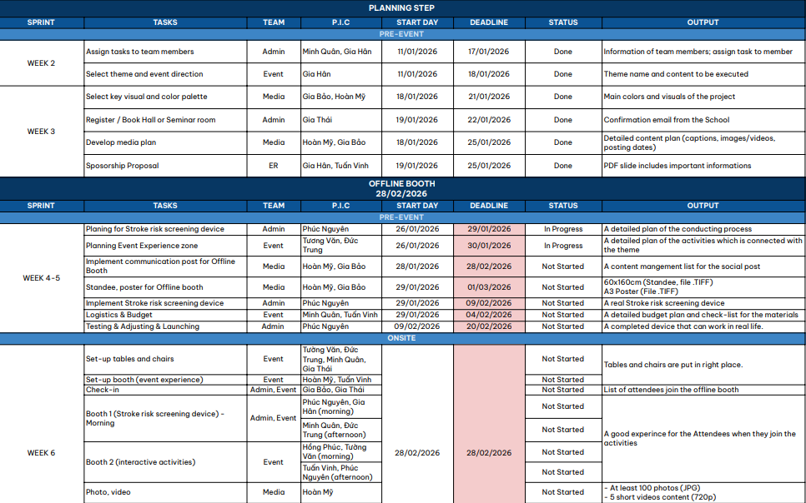
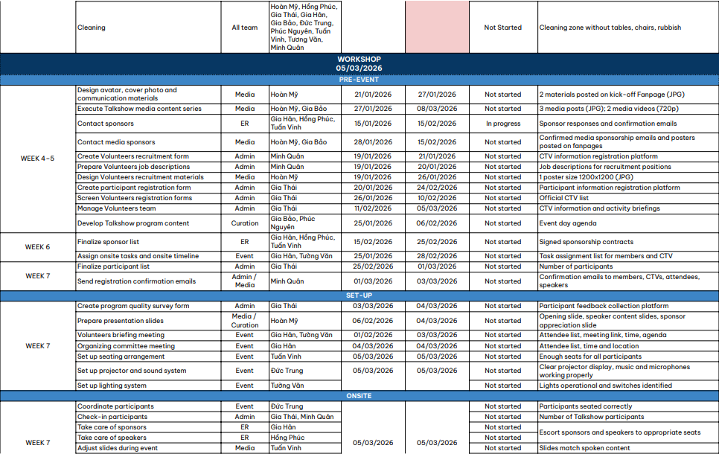
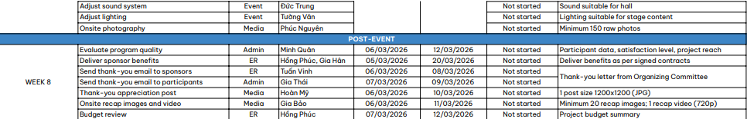

Thái
Evaluation & Measurement (Answers: How do we know it succeeded?)

Nội dung trên proposal:
The evaluation aims to assess the effectiveness of the first “Before it Strikes” workshop in raising awareness and improving basic knowledge about stroke prevention among young people. Key evaluation criteria include awareness improvement, knowledge acquisition, participant engagement, and satisfaction with the workshop content and speakers.
Data will be collected through pre- and post-workshop surveys, a short knowledge quiz, and participant feedback forms. The workshop will be considered successful if at least 70% of participants report increased awareness, 70% demonstrate improved knowledge, 60% actively join QnA or activities and 80% express positive feedback regarding the workshop.

Cách đánh giá:
Evaluation purpose (mục tiêu đánh giá)

The evaluation aims to determine whether the workshop successfully raises awareness about stroke among young people, improves basic knowledge of stroke prevention, and engages participants effectively in its first implementation.
Evaluation Criteria (What will be evaluated?) (tiêu chí đánh giá)

- Awareness improvement: người trẻ có nhận thức rõ hơn về mức độ nguy hiểm của đột quỵ không?
- Knowledge acquisition: người tham gia hiểu được dấu hiệu, nguyên nhân và cách phòng ngừa không?
- Engagement and participation: người tham gia có thật sự chú ý và tương tác không?
- Perceived Usefulness and Satisfaction: người tham gia có thấy workshop hữu ích không?

Measurement Indicators (How will it be measured?) (chỉ số đánh giá)
Criteria | Measurement Indicator
Awareness | ≥ 70% of participants report increased awareness after the workshop
Knowledge | ≥ 70% correct answers in post-workshop quiz
Engagement | ≥ 60% participants actively join QnA or activities
Satisfaction | ≥ 80% positive feedback on content and speakers

Evaluation Methods (How will data be collected?) (cách thu thập đánh giá)

Phương pháp phù hợp cho workshop:
- Pre-workshop survey (<5 câu hỏi nhanh). - Mục Engagement
- Post-workshop survey or Short quiz (5-7 câu trắc nghiệm). - Mục Knowledge
- Feedback form (Google Form) or Post-workshop random interview. - Mục Satisfaction, Awareness

Evaluation&Measurment
Evaluation & Measurment
Hoạt động đánh giá của dự án Before It Strikes được thiết kế nhằm đo lường mức độ đạt được mục tiêu truyền thông sức khỏe, bao gồm nhận thức (awareness), thái độ (attitude) và ý định hành vi (behavioral intention) của nhóm người trẻ tham gia. Việc đánh giá được thực hiện xuyên suốt dự án và tập trung vào cả kết quả định lượng và định tính, thông qua các công cụ phù hợp với quy mô cộng đồng nhỏ.

1. Evaluation Framework
Hoạt động đánh giá được xây dựng dựa trên 3 cấp độ chính:
- Output Evaluation (Đầu ra truyền thông)
→ Dự án có tiếp cận đúng đối tượng và triển khai đủ hoạt động đã cam kết hay không?
- Outcome Evaluation (Kết quả nhận thức – thái độ – kỹ năng)
→ Người tham gia có hiểu, nhớ và thay đổi cách nhìn về đột quỵ hay không?
- Impact-oriented Indicators (Tác động ban đầu về hành vi)
→ Dự án có đặt nền tảng cho thay đổi hành vi tích cực trong tương lai hay không?

2. Output Evaluation – Đánh giá mức độ triển khai & tiếp cận

Chỉ số đo lường
Số lượng người được tiếp cận:
- Online (fanpage, cộng đồng sinh viên): tổng reach & engagement
- Offline: số người ghé booth, số người đăng ký và tham gia workshop
Số hoạt động được triển khai đúng kế hoạch:
- 01 Booth tương tác trực tiếp
- 01 Workshop/Talkshow chuyên sâu
Sự tham gia của chuyên gia y tế:
- Có sự hiện diện và chia sẻ trực tiếp của bác sĩ/ chuyên gia thần kinh

Phương pháp đo lường
- Báo cáo thống kê từ fanpage và nền tảng truyền thông
- Danh sách check-in booth và workshop
- Biên bản chương trình và hình ảnh, video minh chứng

Tiêu chí thành công
- Tiếp cận 200–500 người trẻ trong phạm vi TP.HCM
- Có 100–200 người tham gia booth và 50–60 người tham gia workshop
- Tất cả hoạt động được triển khai đúng timeline trong 4 tuần

3. Outcome Evaluation – Đánh giá nhận thức, kiến thức và kỹ năng

3.1. Nhận thức (Awareness)
Mục tiêu đo lường
Đánh giá mức độ người trẻ hiểu đúng rằng đột quỵ có thể xảy ra ở người trẻ và có thể phòng ngừa.
Chỉ số đánh giá
- Tỷ lệ người tham gia hiểu được thông điệp cốt lõi của dự án
- Khả năng nhận diện đột quỵ là một nguy cơ sức khỏe thực sự với người trẻ
Phương pháp
- Câu hỏi trắc nghiệm ngắn tại booth
- QR khảo sát sau workshop (post-event survey)
Tiêu chí thành công
- Ít nhất 60% người được tiếp cận hiểu đúng thông điệp cốt lõi:
“Đột quỵ có thể xảy ra ở người trẻ và hoàn toàn có thể phòng ngừa thông qua thay đổi lối sống.”

3.2. Kiến thức & kỹ năng (Knowledge & Skills)
Mục tiêu đo lường
Đánh giá khả năng ghi nhớ và vận dụng kiến thức cơ bản về đột quỵ.
Chỉ số đánh giá
Khả năng:
- Nhận diện ít nhất 1–2 dấu hiệu sớm của đột quỵ
- Nhớ và giải thích đúng ý nghĩa của phương pháp F.A.S.T
- Mức độ tự tin khi phản ứng với tình huống khẩn cấp
Phương pháp
- Mini quiz tại booth
- Câu hỏi tình huống (scenario-based questions) trong workshop
- Khảo sát nhanh cuối chương trình
Tiêu chí thành công
≥60% người tham gia trực tiếp:
- Nhận diện đúng dấu hiệu sớm
- Hiểu và giải thích được phương pháp F.A.S.T

4. Impact-oriented Indicators – Đánh giá ý định thay đổi hành vi
Do đặc thù của truyền thông sức khỏe, dự án không kỳ vọng thay đổi hành vi ngay lập tức, mà tập trung đo lường ý định và cam kết ban đầu.

Mục tiêu đo lường
Mức độ người trẻ sẵn sàng thay đổi thói quen liên quan đến phòng ngừa đột quỵ

Chỉ số đánh giá
Tỷ lệ người tham gia workshop thể hiện ý định:
- Ngủ nghỉ hợp lý hơn
- Giảm stress
- Quan tâm đến chế độ ăn uống
- Chủ động khám sức khỏe định kỳ
- Mức độ sẵn sàng chia sẻ kiến thức với người thân, bạn bè

Phương pháp
- Khảo sát tự đánh giá (self-reported intention survey)
- Câu hỏi mở cuối workshop
- Quan sát tương tác và phản hồi trong phần Q&A với bác sĩ

Tiêu chí thành công
- 40–50% người tham gia workshop thể hiện ý định thay đổi ít nhất một hành vi tích cực
- Nhiều phản hồi cho thấy người tham gia nhận thức rõ hơn về vai trò của phòng ngừa

English
The evaluation activities of the Before It Strikes project are designed to measure the extent to which the health communication objectives have been achieved, focusing on participants’ awareness, attitudes, and behavioral intentions among young people. The evaluation is conducted throughout the project implementation and emphasizes both quantitative and qualitative outcomes, using measurement tools that are appropriate for a small-scale community context.

1. Evaluation Framework
The evaluation framework is developed based on three main levels:
Output Evaluation (Communication Outputs)
→ To assess whether the project reached the intended target audience and fully implemented the planned activities.
Outcome Evaluation (Awareness, Attitude, and Skills Outcomes)
→ To examine whether participants understood, retained, and changed their perceptions regarding stroke.
Impact-oriented Indicators (Early Behavioral Impact)
→ To determine whether the project established a foundation for positive behavioral change in the future.

2. Output Evaluation – Assessment of Implementation and Reach
This evaluation assesses whether the project was implemented as planned and successfully reached the intended target audience. Measurement indicators include the number of individuals reached through online channels (fanpage and student communities, measured by reach and engagement) and offline activities (number of booth visitors and workshop participants). The evaluation also examines the completion of key project activities, including one interactive booth and one in-depth workshop, as well as the participation of medical professionals through direct knowledge-sharing sessions.
Data are collected from fanpage analytics, booth and workshop check-in lists, and supporting program documentation such as photos and videos. The project is considered successful if it reaches 200–500 young people in Ho Chi Minh City, engages 100–200 booth participants and 50–60 workshop participants, and completes all activities within the four-week timeline.

3. Outcome Evaluation

3.1. Awareness
The purpose of this evaluation is to assess the extent to which young people correctly understand that stroke can occur at a young age and is preventable. Key indicators include the proportion of participants who comprehend the project’s core message, as well as their ability to recognize stroke as a genuine health risk for young adults.
Data are collected through short multiple-choice questions administered at the offline booth and a post-event survey distributed via QR code following the workshop. The awareness objective is considered achieved if at least 60% of the reached audience demonstrate correct understanding of the core message:
“Stroke can affect young people and is entirely preventable through lifestyle changes.”

3.2. Knowledge and Skills
This evaluation component aims to assess participants’ ability to retain and apply basic knowledge related to stroke. Key indicators include participants’ capacity to identify at least one to two early warning signs of stroke, correctly recall and explain the meaning of the F.A.S.T. method, and demonstrate confidence in responding to emergency situations.
Data are collected through mini quizzes conducted at the offline booth, scenario-based questions integrated into the workshop sessions, and a brief post-session survey administered at the end of the program. The knowledge and skills objectives are considered achieved if at least 60% of on-site participants are able to correctly identify early stroke symptoms and accurately explain the F.A.S.T. method.

4. Impact-Oriented Indicators – Assessment of Behavioral Intention
Due to the nature of health communication, the project does not aim to produce immediate behavioral change. Instead, this evaluation component focuses on measuring participants’ initial intentions and commitment toward stroke prevention.
The primary objective is to assess the extent to which young people are willing to modify lifestyle habits related to stroke prevention. Key indicators include the proportion of workshop participants who express intentions to improve sleep habits, reduce stress, pay greater attention to dietary choices, and proactively engage in regular health check-ups. Additionally, the evaluation examines participants’ willingness to share stroke-related knowledge with family members and peers.
Data are collected through self-reported intention surveys, open-ended questions administered at the end of the workshop, and observation of participant interactions and feedback during the Q&A sessions with medical experts. The impact-oriented objectives are considered achieved if approximately 40–50% of workshop participants indicate an intention to adopt at least one positive preventive behavior, and qualitative feedback reflects increased awareness of the importance of stroke prevention.

Report
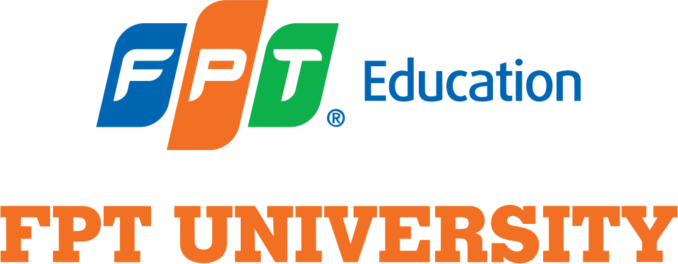
SP26 - SSG104 - PR2004

Group member
NAME | STUDENT ID
Nguyễn Trần Hoàn Mỹ | SS203675
Trương Uyên Hồng Phúc | SS203439
Bùi Khắc Gia Bảo | SS201616
Nguyễn Gia Hân | SS204882
Nguyễn Tuấn Vinh | SE204869
Nguyễn Tường Văn | SE203690
Vương Minh Quân | SE204737
Hoàng Gia Thái | SE203660
Phan Phúc Nguyên | SE203596
Nguyễn Đức Trung | SE203811

TABLE OF CONTENT
1. PROJECT TITLE & SUMMARY 3
1.1. Project Title 3
1.2. Summary 3
2. CONTEXT & PROBLEM STATEMENT 4
3. GOALS & OBJECTIVES 4
3.1. Overall goal 4
3.2. Smart objectives 5
4. TARGET BENEFICIARIES 6
5. ACTION PLAN & TIMELINE 7
5.1. Planning Phase 7
5.2. Offline Booth Phase (28/02/2026) 8
5.3. Workshop – Talkshow Phase (05/03/2026) 8
Conclusion 8
6. RESOURCES & BUDGET 10
6.1. External Relations Department 10
6.2. Curation Department (Content) 10
6.3. Event Department 10
6.4. Admin Department 10
6.5. Media Department 11
7. EVALUATION & MEASUREMENT 11
7.1. Evaluation Framework 11
7.2. Output Evaluation – Assessment of Implementation and Reach 11
7.3. Outcome Evaluation 12
7.3.1.Awareness 12
7.3.2.Knowledge and Skills 12
7.4. Impact-Oriented Indicators – Assessment of Behavioral Intention 13
8. REFERENCES 13

PROJECT TITLE & SUMMARY

1.1. Project Title
Before It Strikes

1.2. Summary
"Before It Strikes" is a proactive health education campaign dedicated to the early prevention and risk management of stroke. Recognizing that the best cure is prevention, this project hosts a specialized seminar led by invited medical experts and neurologists. The initiative focuses on equipping the community with the foresight to identify risks and the knowledge to act immediately. By connecting students and attendees directly with healthcare professionals, the project aims to build a line of defense through awareness, lifestyle modification, and emergency preparedness before a medical crisis occurs.
Key Project Highlights:
- Expert-Led Instruction: Direct engagement with qualified healthcare professionals who will deliver evidence-based advice on stroke prevention.
- Focus on Prevention: Highlighting that up to 80% of strokes are preventable through lifestyle changes (diet, exercise, and blood pressure management).
- Emergency Recognition: Training attendees on the F.A.S.T. method (Face, Arms, Speech, Time) to ensure rapid response during a medical emergency.
- Lifestyle as Medicine: Interactive sessions on how dietary changes, sleep, and exercise can serve as primary prevention tools.
- Interactive Q&A: Providing a platform for attendees to ask personal health questions directly to doctors, fostering a proactive approach to personal well-being
- Proactive Expert Guidance: Guest doctors provide authoritative advice on how to stop a stroke before it happens, focusing on risk factors like hypertension and stress.
- Crisis Preparedness: providing a clear, step-by-step roadmap on what to do in the critical minutes pending an ambulance arrival.
- Innovative Hybrid Edutainment Model: The project redefines health seminars by fusing an Expert-Led Talkshow with a gamified 'Werewolf' Tournament. This unique combination bridges the gap between deep medical insights from experts and high-engagement interactive simulation, ensuring knowledge is both authoritative and experientially memorable.

CONTEXT & PROBLEM STATEMENT
Stroke is currently the leading cause of death and disability in Vietnam. According to the Ministry of Health’s statistics, the country records approximately 200,000 new cases and nearly 170,000 deaths due to stroke every year. Particularly, there is an alarming trend of stroke “rejuvenation,” meaning it is no longer a disease exclusive to the elderly. Hospitals are increasingly recording cases of individuals suffering from strokes while in their prime working age.
According to Tia Sáng, the online information portal of the Center for Science and Development Communication (Trang Thông tin Điện tử Tổng hợp của Trung tâm Báo Khoa học Phát triển), the Southeast region and the Red River Delta have the highest number of stroke cases, with Hanoi and Ho Chi Minh City alone accounting for 42% of all stroke patients. There are many possible reasons leading to stroke in young people, such as the abuse of alcohol and tobacco at an early age, frequently consuming fast food, or working in a demanding environment.
An unhealthy lifestyle and subjectivity—the thought that being young means a low risk of disease and poor health conditions—are among the common characteristics of young people nowadays, and can lead to undesirable health conditions in the long run. Therefore, our group project aims to raise young people’s awareness regarding stroke, hoping to contribute to better community health. Due to limited resources, we plan to target young people within our community, namely students from FPT University and other universities in Ho Chi Minh City.

GOALS & OBJECTIVES

3.1. Overall goal
To raise awareness, improve attitudes, and initiate preventive behaviors regarding stroke among young people aged 20–30 in Ho Chi Minh City—particularly students and young professionals—through a series of communication, direct engagement, and educational activities under the project “Before It Strikes,” implemented over a 4-week period.

3.2. Smart objectives
Specific
Within 4 weeks, the project aims to:
- Break the misconception that stroke only occurs in older adults.
- Equip young people with basic knowledge of early warning signs of stroke and prevention possibilities.
- Provide guidance on emergency response skills through the F.A.S.T. method.
- Encourage young people to develop a more proactive and health-conscious attitude toward stroke prevention.
Measurable
- Reach a total of 200–500 young people (aged 20–30) in Ho Chi Minh City through a combination of small-scale online community communication and offline activities.
- At least 60% of the reached audience understand the core message:
“Stroke can happen to young people and can be prevented through lifestyle changes.”
- Approximately 100–200 participants engage in on-ground interactive activities (booth), and around 50–60 participants attend the workshop.
- At least 60% of on-site participants are able to:
  - Correctly identify at least 1–2 early warning signs of stroke
  - Remember and explain the basic meaning of the F.A.S.T. method
- Around 40–50% of workshop participants express an intention to change at least one positive behavior related to stroke prevention, such as improving sleep habits, reducing stress, paying more attention to diet, or considering regular health check-ups.
Achievable
The objectives are realistic and feasible because:
- The project focuses on a specific youth segment within a limited community, primarily students at FPT University, rather than mass outreach.
- Offline activities are small-scale, making them manageable in terms of manpower and budget.
- Communication content is youth-oriented, using visuals and accessible messaging that are engaging and non-repetitive for young audiences.
Relevant
The objectives align with:
- The increasing trend of stroke among younger populations in Vietnam.
- Psychological characteristics of young people, who tend to be overconfident about their health and prioritize study or work over disease prevention.
- The core goal of health communication, which is to raise awareness and lay the foundation for behavior change, without expecting major behavioral transformation in a short period.
Time-bound
All objectives are implemented, monitored, and evaluated within a 4-week timeframe, including:
- Awareness-raising communication activities
- Direct interactive booth engagement
- One in-depth educational workshop on stroke prevention

TARGET BENEFICIARIES
The primary beneficiaries of the Before It Strikes campaign are young adults aged 20 - 30, including university students and early-career professionals who live, study, and work in Ho Chi Minh City. The campaign focuses on empowering them with awareness, knowledge, and practical skills related to stroke prevention and response.
From a psychographic perspective, the target audience tends to perceive stroke as a condition affecting mainly older adults, leading to a low sense of personal vulnerability. Health is often deprioritized as academic achievement, work performance, and career advancement take precedence. Many are willing to sacrifice short-term health for long-term goals.
In terms of behavioral characteristics, the target audience commonly maintains an unhealthy lifestyle marked by frequent late nights, long working or studying hours, prolonged stress, irregular eating habits, and limited attention to routine health check-ups. Additionally, they rarely seek medical information proactively unless clear health problems arise, making preventive communication especially necessary.
On an attitudinal level, Before It Strikes aims to shift mindsets from complacency to proactive prevention. The campaign encourages young adults to view health as a fundamental foundation for learning and working rather than a negotiable trade-off. It also fosters a stronger sense of responsibility toward both personal well-being and community safety when encountering health emergencies.
Behaviorally, the campaign seeks to drive tangible changes, including improved reflexes when witnessing stroke symptoms, healthier sleep patterns, better stress management, increased attention to nutrition, and greater willingness to undergo regular health check-ups. Beyond individual behavior change, participants are encouraged to share stroke-related knowledge with family members, friends, and colleagues, extending the campaign’s impact to the wider community.

ACTION PLAN & TIMELINE
The project is implemented through three main phases: Planning, Offline Booth, and Workshop, ensuring a structured, feasible, and timeline-driven execution.

5.1. Planning Phase
During the planning phase, the team focused on establishing the operational foundation and defining the overall strategic direction of the project. Key activities included task allocation among team members, selection of the project theme and event direction, development of the key visual and color palette, and registration of the event venue.
In parallel, the team developed a detailed media plan, prepared a sponsorship proposal, and outlined initial budgeting and logistical requirements. This phase played a critical role in ensuring strategic alignment, consistency in messaging, and effective resource allocation for subsequent activities.

5.2. Offline Booth Phase (28/02/2026)
The Offline Booth served as the first direct engagement point between the project and the community. Prior to the event, the team focused on planning the booth experience, developing and testing the stroke risk screening device, producing communication materials (standees and posters), and implementing social media content to promote the booth and the Tournament.
On the event day, activities included booth setup, attendee check-in, operation of the stroke risk screening station and interactive experience zone, as well as photo and video documentation. Furthermore, the communication for the Tournament is needed. After the event, the team conducted on-site clean-up and consolidated initial participation data for further analysis.

5.3. Talkshow - Tournament Phase (05/03/2026)
The Talkshow was designed as a deeper educational and discussion-oriented activity on stroke prevention and awareness. In the pre-event stage, the team executed a dedicated media content series, coordinated with sponsors and media partners, recruited and managed volunteers, developed the talkshow program agenda, and prepared presentation materials, logistics. The content and rules for the Tournament is required.
During the event, the team was responsible for participant coordination, speakers sponsors and candidates support, technical operations (sound, lighting, and presentation), and on-site media coverage. Post-event activities included program evaluation through participant surveys, reporting on outcomes and reach, fulfillment of sponsor benefits, distribution of thank-you communications, and publication of recap media content.

Conclusion
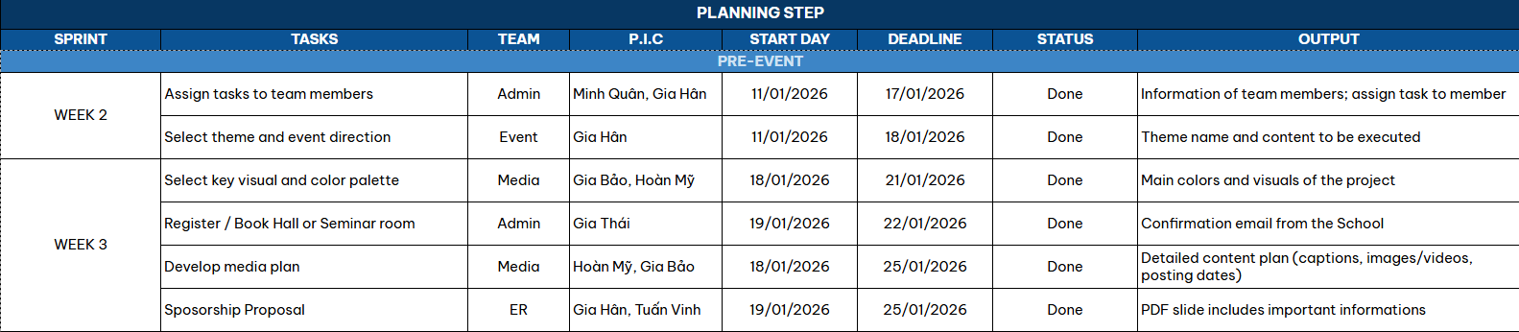
By structuring the project into clearly defined phases, Before It Strikes delivers a coherent engagement journey—from awareness and interaction to in-depth knowledge sharing. This phased implementation demonstrates the project’s feasibility, strategic logic, and social impact, providing a strong foundation for pitching and academic evaluation.
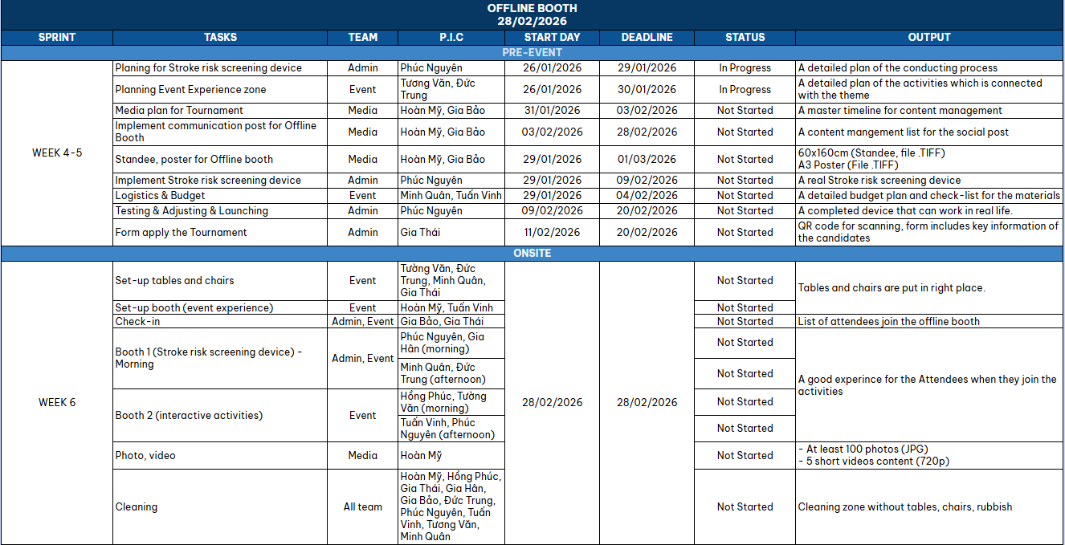

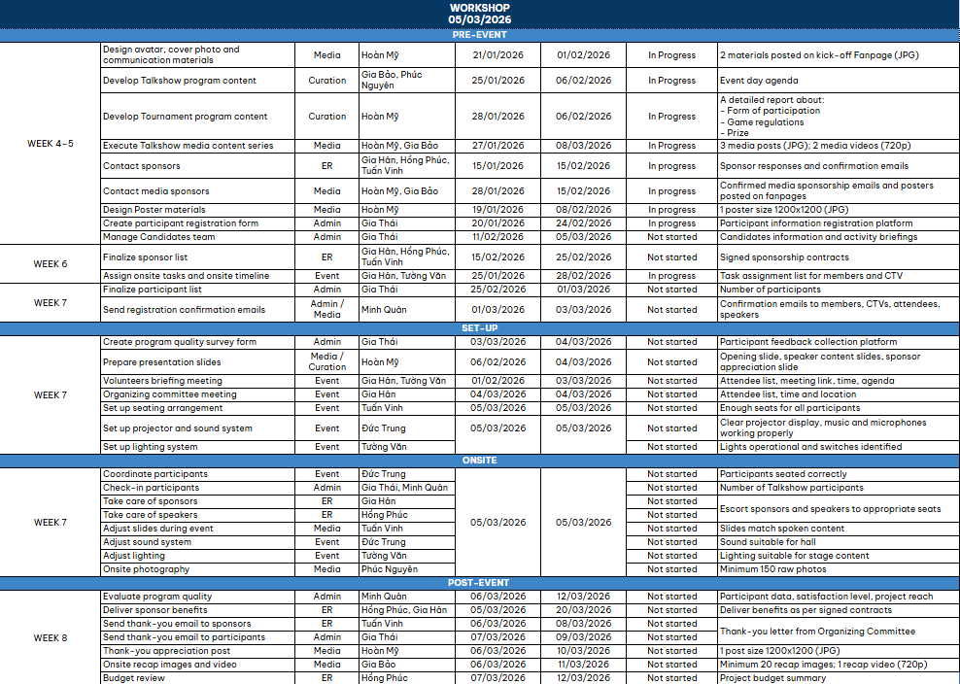

RESOURCES & BUDGET
Human Resources Structure The Organizing Committee consists of 10 members, divided into 5 specialized departments with specific functions and duties as follows:

6.1. External Relations Department
- Sponsorship: Responsible for creating lists, contacting, negotiating, and taking care of Sponsors throughout the event. Ensure that Sponsor benefits are fulfilled according to commitments.
- Account (Budget Management): Manage cash flow, control revenue (from sponsorships, team funds) and expenses (purchasing items). Review and approve spending decisions for other departments based on the current budget.

6.2. Curation Department (Content)
- Professional Expertise: Work directly with Professional Sponsors (Doctors, Medical Experts) to build an accurate content framework.
- Review & Sharing: Edit and review professional/medical elements in media publications. Assume the role of speaker or moderator for knowledge-sharing sessions during the Workshop.

6.3. Event Department
- Operations: Develop detailed scripts (Agenda, Script) and take responsibility for preparation work for the Onsite day (Scheduled: 18:00, March 5th, 2026).
- Logistics: Set up the venue (hall), coordinate sound and lighting, and manage the flow of movement during the event.

6.4. Admin Department
- Attendee Management: Set up registration forms, send confirmation emails, and manage the check-in list at the event.
- Evaluation & Reporting: Build a post-event evaluation system, compile statistical reports, and manage Collaborators (if any).

6.5. Media Department
- Content Production: Develop the communication plan (Content Plan) and create content for the project Fanpage.
- Visuals: Design images and video clips to promote the event to the target audience.

EVALUATION & MEASUREMENT
The evaluation activities of the Before It Strikes project are designed to measure the extent to which the health communication objectives have been achieved, focusing on participants’ awareness, attitudes, and behavioral intentions among young people. The evaluation is conducted throughout the project implementation and emphasizes both quantitative and qualitative outcomes, using measurement tools that are appropriate for a small-scale community context.

7.1. Evaluation Framework
The evaluation framework is developed based on three main levels:
Output Evaluation (Communication Outputs)
→ To assess whether the project reached the intended target audience and fully implemented the planned activities.
Outcome Evaluation (Awareness, Attitude, and Skills Outcomes)
→ To examine whether participants understood, retained, and changed their perceptions regarding stroke.
Impact-oriented Indicators (Early Behavioral Impact)
→ To determine whether the project established a foundation for positive behavioral change in the future.

7.2. Output Evaluation – Assessment of Implementation and Reach
This evaluation assesses whether the project was implemented as planned and successfully reached the intended target audience. Measurement indicators include the number of individuals reached through online channels (fanpage and student communities, measured by reach and engagement) and offline activities (number of booth visitors and workshop participants). The evaluation also examines the completion of key project activities, including one interactive booth and one in-depth workshop, as well as the participation of medical professionals through direct knowledge-sharing sessions.
Data are collected from fanpage analytics, booth and workshop check-in lists, and supporting program documentation such as photos and videos. The project is considered successful if it reaches 200–500 young people in Ho Chi Minh City, engages 100–200 booth participants and 50–60 workshop participants, and completes all activities within the four-week timeline.

7.3. Outcome Evaluation

7.3.1. Awareness
The purpose of this evaluation is to assess the extent to which young people correctly understand that stroke can occur at a young age and is preventable. Key indicators include the proportion of participants who comprehend the project’s core message, as well as their ability to recognize stroke as a genuine health risk for young adults.
Data are collected through short multiple-choice questions administered at the offline booth and a post-event survey distributed via QR code following the workshop. The awareness objective is considered achieved if at least 60% of the reached audience demonstrate correct understanding of the core message:
“Stroke can affect young people and is entirely preventable through lifestyle changes.”

7.3.2. Knowledge and Skills
This evaluation component aims to assess participants’ ability to retain and apply basic knowledge related to stroke. Key indicators include participants’ capacity to identify at least one to two early warning signs of stroke, correctly recall and explain the meaning of the F.A.S.T. method, and demonstrate confidence in responding to emergency situations.
Data are collected through mini quizzes conducted at the offline booth, scenario-based questions integrated into the workshop sessions, and a brief post-session survey administered at the end of the program. The knowledge and skills objectives are considered achieved if at least 60% of on-site participants are able to correctly identify early stroke symptoms and accurately explain the F.A.S.T. method.

7.4. Impact-Oriented Indicators – Assessment of Behavioral Intention
Due to the nature of health communication, the project does not aim to produce immediate behavioral change. Instead, this evaluation component focuses on measuring participants’ initial intentions and commitment toward stroke prevention.
The primary objective is to assess the extent to which young people are willing to modify lifestyle habits related to stroke prevention. Key indicators include the proportion of workshop participants who express intentions to improve sleep habits, reduce stress, pay greater attention to dietary choices, and proactively engage in regular health check-ups. Additionally, the evaluation examines participants’ willingness to share stroke-related knowledge with family members and peers.
Data are collected through self-reported intention surveys, open-ended questions administered at the end of the workshop, and observation of participant interactions and feedback during the Q&A sessions with medical experts. The impact-oriented objectives are considered achieved if approximately 40–50% of workshop participants indicate an intention to adopt at least one positive preventive behavior, and qualitative feedback reflects increased awareness of the importance of stroke prevention.

REFERENCES
Báo động trẻ hóa bệnh đột quỵ. (2025, 11 03). Báo Đồng Nai điện tử. Retrieved 01 16, 2026, from https://baodongnai.com.vn/xa-hoi/y-te/202511/bao-dong-tre-hoa-benh-dot-quy-99e18d1/
Đột quỵ ngày càng trẻ hoá: Chuyên gia chỉ cách nhận diện các 'tín hiệu sức khỏe'. (2025, November 28). VietNamNet. Retrieved January 16, 2026, from https://vietnamnet.vn/dot-quy-ngay-cang-tre-hoa-chuyen-gia-chi-cach-nhan-dien-cac-tin-hieu-suc-khoe-2467142.html
Người trẻ khỏe mạnh vẫn có thể đột quỵ. (2025, December 20). Baodautu.vn. Retrieved January 16, 2026, from https://baodautu.vn/nguoi-tre-khoe-manh-van-co-the-dot-quy-d464774.html
Tỉ lệ người mắc đột quỵ ở Việt Nam cao nhất Đông Nam Á. (2025, 05 26). Tia Sáng. Retrieved 01 16, 2026, from https://tiasang.com.vn/tin-tuc/ti-le-nguoi-mac-dot-quy-o-viet-nam-cao-nhat-dong-nam-a/
Tại sao ngày nay người trẻ chủ quan với sức khỏe của mình? (2025, August 13). Gia Đình Online. Retrieved January 16, 2026, from https://giadinhonline.vn/tai-sao-ngay-nay-nguoi-tre-chu-quan-voi-suc-khoe-cua-minh-d182917.html
Tại sao ngày càng nhiều người trẻ đột quỵ? (2025, April 23). Bệnh viện Sante. Retrieved January 16, 2026, from https://benhviensante.com/y-hoc-thuong-thuc/tai-sao-ngay-cang-nhieu-nguoi-tre-dot-quy
Cảnh báo đột quỵ ở người trẻ tuổi. (2025, February 28). trungtaynphuong2q6.medinet.gov.vn. Retrieved January 16, 2026, from https://tytphuong2q6.medinet.gov.vn/quan-ly-benh-man-tinh-khong-lay/canh-bao-dot-quy-o-nguoi-tre-tuoi-cmobile11555-210280.aspx
Cảnh báo hội chứng “Kiệt sức công việc” ở giới trẻ. (2025, August 13). Đại biểu Nhân Dân điện tử. Retrieved January 16, 2026, from https://daibieunhandan.vn/canh-bao-hoi-chung-kiet-suc-cong-viec-o-gioi-tre-10383089.html

